ỦY BAN NHÂN DÂN  TỈNH ĐỒNG NAI  ------- | CỘNG HÒA XÃ HỘI CHỦ NGHĨA VIỆT NAM  Độc lập - Tự do - Hạnh phúc  ---------------
Số: 3231/QĐ-UBND | Đồng Nai, ngày 23 tháng 11 năm 2022

QUYẾT ĐỊNH
VỀ VIỆC CÔNG BỐ THỦ TỤC HÀNH CHÍNH ĐƯỢC BAN HÀNH MỚI THUỘC THẨM QUYỀN GIẢI QUYẾT CỦA SỞ GIAO THÔNG VẬN TẢI TỈNH ĐỒNG NAI
CHỦ TỊCH ỦY BAN NHÂN DÂN TỈNH ĐỒNG NAI
Căn cứ Luật Tổ chức chính quyền địa phương ngày 19/6/2015; Luật sửa đổi, bổ sung một số điều của Luật Tổ chức Chính phủ và Luật Tổ chức chính quyền địa phương ngày 22/11/2019;
Căn cứ Nghị định số 63/2010/NĐ-CP ngày 08/6/2010 của Chính phủ về kiểm soát thủ tục hành chính;
Căn cứ Nghị định số 48/2013/NĐ-CP ngày 14/5/2013 của Chính phủ về sửa đổi, bổ sung một số điều của các Nghị định liên quan đến kiểm soát thủ tục hành chính;
Căn cứ Nghị định số 92/2017/NĐ-CP ngày 07/8/2017 của Chính phủ về sửa đổi, bổ sung một số điều của các Nghị định liên quan đến kiểm soát thủ tục hành chính;
Căn cứ Thông tư số 02/2017/TT-VPCP ngày 31/10/2017 của Bộ trưởng, Chủ nhiệm Văn phòng Chính phủ về việc hướng dẫn nghiệp vụ kiểm soát thủ tục hành chính;
Căn cứ Quyết định số 1336/QĐ-BGTVT ngày 11/10/2022 của Bộ trưởng Bộ Giao thông vận tải về việc công bố thủ tục hành chính được sửa đổi, bổ sung trong lĩnh vực đường thủy nội địa thuộc phạm vi chức năng quản lý của Bộ Giao thông vận tải;
Theo đề nghị của Giám đốc Sở Giao thông vận tải Đồng Nai tại Tờ trình số 73/TTr-SGTVT ngày 03/11/2022,
QUYẾT ĐỊNH:
Điều 1. Công bố kèm theo Quyết định này 02 thủ tục hành chính cấp tỉnh cùng quy trình điện tử thực hiện thủ tục hành chính được ban hành mới thuộc thẩm quyền giải quyết của Sở Giao thông vận tải.
(Danh mục, nội dung và quy trình đính kèm).
Điều 2. Quyết định này có hiệu lực thi hành kể từ ngày ký.
Điều 3. Sở Giao thông vận tải, Trung tâm Hành chính công tỉnh có trách nhiệm tổ chức niêm yết, công khai nội dung các thủ tục hành chính này tại trụ sở làm việc, tại Bộ phận tiếp nhận hồ sơ và trả kết quả của đơn vị.
Văn phòng UBND tỉnh có trách nhiệm cập nhật nội dung thủ tục hành chính đã được công bố lên Cơ sở dữ liệu quốc gia.
Sở Thông tin và Truyền thông có trách nhiệm cập nhật nội dung các thủ tục hành chính đã được công bố trên Phần mềm Một cửa điện tử của tỉnh (Egov), thực hiện tích hợp lên Cổng dịch vụ công Quốc gia, Cổng dịch vụ công của tỉnh theo quy định kể từ ngày Quyết định này có hiệu lực.
Điều 4. Chánh Văn phòng Ủy ban nhân dân tỉnh; Giám đốc các Sở: Giao thông vận tải; Thông tin và Truyền thông; Trung tâm Hành chính công tỉnh và các tổ chức, cá nhân có liên quan chịu trách nhiệm thi hành Quyết định này./.

Nơi nhận:  - Như điều 4;  - Cục Kiểm soát thủ tục hành chính (VPCP);  - Bộ Giao thông vận tải;  - TT. Tỉnh ủy;  - TT. HĐND tỉnh;  - UBMTTQVN tỉnh;  - Chủ tịch, các Phó Chủ tịch UBND tỉnh;  - Văn phòng UBND tỉnh;  - Báo Đồng Nai; Đài PT-TH Đồng Nai;  - Trung tâm kinh doanh VNPT (1022);  - Lưu: VT, KTN, HCC, Cổng TTĐT tỉnh. | CHỦ TỊCH  Cao Tiến Dũng

THỦ TỤC HÀNH CHÍNH VÀ QUY TRÌNH ĐIỆN TỬ THỰC HIỆN THỦ TỤC HÀNH CHÍNH THUỘC THẨM QUYỀN GIẢI QUYẾT CỦA NGÀNH GIAO THÔNG VẬN TẢI
(Ban hành theo Quyết định số 3231/QĐ-UBND ngày 23 tháng 11 năm 2022 của Chủ tịch Ủy ban nhân dân tỉnh Đồng Nai)
PHẦN I
DANH MỤC THỦ TỤC HÀNH CHÍNH
STT | Mã số TTHC | Tên thủ tục hành chính | Trang
STT | Mã số TTHC | Tên thủ tục hành chính | TTHC | QTĐT
LĨNH VỰC ĐƯỜNG THỦY NỘI ĐỊA
Thủ tục hành chính ban hành mới
1 | 2.002001 | Thủ tục cấp Giấy chứng nhận cơ sở đủ Điều kiện kinh doanh dịch vụ đào tạo thuyền viên, người lái phương tiện thủy nội địa | 2 | 16
2 | 2.001998 | Thủ tục cấp lại Giấy chứng nhận cơ sở đủ Điều kiện kinh doanh dịch vụ đào tạo thuyền viên, người lái phương tiện thủy nội địa | 8 | 17

Phần II
NỘI DUNG CỤ THỂ CỦA TỪNG THỦ TỤC HÀNH CHÍNH
LĨNH VỰC ĐƯỜNG THỦY NỘI ĐỊA
THỦ TỤC HÀNH CHÍNH BAN HÀNH MỚI:
1. Cấp Giấy chứng nhận cơ sở đủ Điều kiện kinh doanh dịch vụ đào tạo thuyền viên, người lái phương tiện thủy nội địa
1.1. Trình tự thực hiện:
a) Nộp hồ sơ TTHC:
Cơ sở đào tạo có nhu cầu đề nghị cấp Giấy chứng nhận nộp hồ sơ đến Sở Giao thông vận tải (đối với Giấy chứng nhận cơ sở đủ điều kiện kinh doanh dịch vụ đào tạo thuyền viên, người lái phương tiện thủy nội địa loại 4).
b) Giải quyết TTHC:
- Trường hợp hồ sơ chưa hợp lệ, trong thời hạn 02 ngày làm việc kể từ ngày nhận được hồ sơ, Sở Giao thông vận tải có văn bản thông báo và hướng dẫn hoàn thiện hồ sơ.
- Sở Giao thông vận tải tổ chức kiểm tra thực tế cơ sở đào tạo, lập biên bản. Sau khi kết thúc kiểm tra, nếu đáp ứng đủ điều kiện, trong thời hạn không quá 10 ngày làm việc kể từ ngày nhận được hồ sơ hợp lệ, Sở Giao thông vận tải cấp Giấy chứng nhận cho cơ sở đào tạo; trường hợp không cấp Giấy chứng nhận phải có văn bản trả lời và nêu rõ lý do.
1.2. Cách thức thực hiện: Nộp hồ sơ trực tiếp tại Trung tâm hành chính công tỉnh (Địa chỉ: 236 đường Phan Trung, Khu phố 2, phường Tân Tiến, thành phố Biên Hòa, tỉnh Đồng Nai) hoặc qua hệ thống bưu chính hoặc theo hình thức phù hợp khác.
1.3. Thành phần, số lượng hồ sơ:
a) Thành phần hồ sơ:
- 01 tờ khai của cơ sở đào tạo đề nghị cấp Giấy chứng nhận theo mẫu;
- 01 bản sao có chứng thực (hoặc bản sao kèm bản chính để đối chiếu) văn bằng, chứng chỉ của giáo viên và hợp đồng của giáo viên (hợp đồng làm việc hoặc hợp đồng lao động hoặc hợp đồng thỉnh giảng hoặc hình thức hợp đồng phù hợp khác theo quy định của pháp luật);
- 01 bản sao có chứng thực (hoặc bản sao kèm bản chính để đối chiếu) các giấy tờ chứng minh quyền sở hữu, sử dụng hoặc hợp đồng thuê phòng học, xưởng thực tập, phương tiện, cầu cảng thủy nội địa, bến thủy nội địa, vùng nước để dạy thực hành; giấy tờ về đăng ký, đăng kiểm phương tiện còn hiệu lực phù hợp với loại, hạng và thời gian đào tạo.
b) Số lượng hồ sơ: 01 bộ.
1.4. Thời hạn giải quyết: Trong thời hạn không quá 10 ngày làm việc kể từ ngày nhận được hồ sơ hợp lệ, Sở Giao thông vận tải cấp Giấy chứng nhận cho cơ sở đào tạo.
1.5. Đối tượng thực hiện thủ tục hành chính: Tổ chức.
1.6. Cơ quan thực hiện thủ tục hành chính:
- Cơ quan có thẩm quyền giải quyết: Sở Giao thông vận tải.
- Cơ quan hoặc người có thẩm quyền được ủy quyền hoặc phân cấp thực hiện: Không có.
- Cơ quan trực tiếp thực hiện thủ tục hành chính: Sở Giao thông vận tải.
- Cơ quan phối hợp: Không có.
1.7. Kết quả của việc thực hiện thủ tục hành chính: Giấy chứng nhận cơ sở đủ Điều kiện kinh doanh dịch vụ đào tạo thuyền viên, người lái phương tiện thủy nội địa.
1.8. Phí, lệ phí: Không có.
1.9. Tên mẫu đơn, mẫu tờ khai hành chính: Tờ khai của cơ sở đào tạo đề nghị cấp Giấy chứng nhận (theo mẫu).
1.10. Yêu cầu, điều kiện thực hiện thủ tục hành chính:
a) Điều kiện về phòng học chuyên môn, phòng thi, kiểm tra
Hệ thống phòng học chuyên môn và phòng thi, kiểm tra phải phù hợp với Quy chuẩn kỹ thuật quốc gia về hệ thống phòng học chuyên môn, phòng thi, kiểm tra; xưởng thực hành; khu vực dạy thực hành lái và vận hành máy của cơ sở đào tạo thuyền viên, người lái phương tiện thủy nội địa do Bộ trưởng Bộ Giao thông vận tải ban hành, bao gồm: Phòng học pháp luật về giao thông đường thủy nội địa, phòng học điều khiển phương tiện thủy nội địa, phòng học lý thuyết máy - điện và phòng học thủy nghiệp cơ bản. Phòng thi, kiểm tra có thể được bố trí chung với các phòng học chuyên môn.
b) Xưởng thực hành
Các xưởng thực hành phải phù hợp với Quy chuẩn kỹ thuật quốc gia về hệ thống phòng học chuyên môn, phòng thi, kiểm tra; xưởng thực hành; khu vực dạy thực hành lái và vận hành máy của cơ sở đào tạo thuyền viên, người lái phương tiện thủy nội địa do Bộ trưởng Bộ Giao thông vận tải ban hành, bao gồm: Xưởng thực hành nguội - cơ khí, thực hành máy - điện.
c) Khu vực dạy thực hành lái và vận hành máy
- Khu vực dạy thực hành lái và vận hành máy phải phù hợp với Quy chuẩn kỹ thuật quốc gia về hệ thống phòng học chuyên môn, phòng thi, kiểm tra; xưởng thực hành; khu vực dạy thực hành lái và vận hành máy của cơ sở đào tạo thuyền viên, người lái phương tiện thủy nội địa do Bộ trưởng Bộ Giao thông vận tải ban hành.
- Phương tiện thực hành phải có giấy tờ hợp pháp về đăng ký, đăng kiểm, các trang thiết bị phục vụ hành trình, cứu sinh, cứu hỏa, cứu thủng và phải treo biển “Phương tiện huấn luyện” ở vị trí dễ quan sát trong khi huấn luyện.”.
d) Nội dung, chương trình đào tạo
Nội dung, chương trình đào tạo thuyền viên, người lái phương tiện thủy nội địa được thực hiện theo quy định của Bộ trưởng Bộ Giao thông vận tải.
đ) Đội ngũ giáo viên
- Tiêu chuẩn của đội ngũ giáo viên được thực hiện theo quy định của pháp luật về giáo dục nghề nghiệp.
- Đối với giáo viên dạy thực hành, ngoài tiêu chuẩn theo quy định của pháp luật về giáo dục nghề nghiệp, còn phải bảo đảm các tiêu chuẩn sau:
+ Giáo viên dạy thực hành thuyền trưởng, máy trưởng phải có giấy chứng nhận khả năng chuyên môn thuyền trưởng, máy trưởng cao hơn ít nhất 01 hạng so với hạng giấy chứng nhận khả năng chuyên môn được phân công giảng dạy;
+ Giáo viên dạy thực hành thuyền trưởng, máy trưởng hạng nhất phải có giấy chứng nhận khả năng chuyên môn thuyền trưởng, máy trưởng hạng nhất và có thời gian đảm nhiệm chức danh hạng nhất từ 36 tháng trở lên.
1.11. Căn cứ pháp lý của thủ tục hành chính:
- Nghị định số 78/2016/NĐ-CP ngày 01/7/2016 của Bộ trưởng Bộ GTVT quy định điều kiện kinh doanh dịch vụ đào tạo thuyền viên, người lái phương tiện thủy nội địa.
- Nghị định số 128/2018/NĐ-CP ngày 24/9/2018 của Chính phủ sửa đổi, bổ sung một số điều của các Nghị định quy định về điều kiện đầu tư, kinh doanh trong lĩnh vực đường thủy nội địa.
- Nghị định số 54/2022/NĐ-CP ngày 22/8/2022 của Chính phủ sửa đổi, bổ sung một số điều của Nghị định số 78/2016/NĐ-CP ngày 01/7/2016 của Chính phủ quy định điều kiện kinh doanh dịch vụ đào tạo thuyền viên, người lái phương tiện thủy nội địa và Nghị định số 08/2021/NĐ-CP ngày 28/01/2021 của Chính phủ quy định về quản lý hoạt động đường thủy nội địa.

Mẫu số 01
CƠ QUAN CHỦ QUẢN  CƠ SỞ ĐÀO TẠO  ------- | CỘNG HÒA XÃ HỘI CHỦ NGHĨA VIỆT NAM  Độc lập - Tự do - Hạnh phúc  ---------------

TỜ KHAI
ĐỀ NGHỊ CẤP GIẤY CHỨNG NHẬN CƠ SỞ ĐỦ ĐIỀU KIỆN KINH DOANH DỊCH VỤ ĐÀO TẠO THUYỀN VIÊN, NGƯỜI LÁI PHƯƠNG TIỆN THỦY NỘI ĐỊA
I. GIỚI THIỆU CHUNG
1. Tên cơ sở đào tạo:
Người đại diện pháp luật:
Địa chỉ liên lạc: ……………………………………………………………………………………..
Điện thoại: ……………………………….. Fax: ……………….. Email: ………………………..
2. Cơ quan quản lý cấp trên trực tiếp: …………………………………………………………..
3. Quyết định thành lập hoặc Giấy chứng nhận đăng ký doanh nghiệp hoặc Giấy chứng nhận đăng ký đầu tư hoặc tài liệu tương đương khác của cơ sở đào tạo số.... ngày ../..../....của

4. Giới thiệu tóm tắt cơ sở đào tạo.
II. BÁO CÁO CÔNG TÁC ĐÀO TẠO
1. Giấy chứng nhận cơ sở đào tạo đã được cấp số... ngày... của... (nếu có).
2. Phòng học chuyên môn
Tổng số phòng học hiện có, từng loại phòng, số phòng, diện tích (m²) đáp ứng theo quy định.
Lập bảng thống kê thiết bị hiện có phục vụ các môn học.
3. Xưởng thực hành, khu vực dạy thực hành lái và vận hành máy
Hiện trạng về xưởng thực hành, khu vực dạy thực hành lái và vận hành máy đáp ứng theo quy định.
Lập bảng thống kê thiết bị hiện có.
4. Nội dung, chương trình đào tạo.
5. Đội ngũ giáo viên
- Số lượng giáo viên dạy lý thuyết: ………………………………………………………………
- Số lượng giáo viên dạy thực hành: …………………………………………………………….
6. Danh sách trích ngang đội ngũ giáo viên
Số TT | Họ và tên | Ngày, tháng, năm sinh | Trình độ đào tạo |  | Hình thức tuyển dụng |  | Loại, hạng Giấy chứng nhận khả năng chuyên môn, Chứng chỉ chuyên môn/thời gian đảm nhiệm chức danh | Ghi chú
Số TT | Họ và tên | Ngày, tháng, năm sinh | Chuyên môn | Sư phạm | Cơ hữu | Thỉnh giảng
1
2
3
7. Đánh giá chung, đề nghị:

THỦ TRƯỞNG CƠ SỞ ĐÀO TẠO

Mẫu số 02
UBND TỈNH ĐỒNG NAI  SỞ GIAO THÔNG VẬN TẢI  ------- | CỘNG HÒA XÃ HỘI CHỦ NGHĨA VIỆT NAM  Độc lập - Tự do - Hạnh phúc  ---------------
Số: ..../20..../GCN | Đồng Nai, ngày... tháng... năm 20...

GIẤY CHỨNG NHẬN
CƠ SỞ ĐỦ ĐIỀU KIỆN KINH DOANH DỊCH VỤ ĐÀO TẠO THUYỀN VIÊN, NGƯỜI LÁI PHƯƠNG TIỆN THỦY NỘI ĐỊA
1. Tên cơ sở: ………………………………………………………………………………………..
2. Tên giao dịch quốc tế (nếu có): ………………………………………………………………..
3. Địa chỉ: ……………………………………………………………………………………………
4. Điện thoại: ……………………………… Fax: ………………… Email: ……………………..
5 ……………………………….. (Tên cơ sở) là cơ sở đào tạo loại ……………………………
Được phép:
Đào tạo, bổ túc, bồi dưỡng ……………………………………………………………………….
Giấy chứng nhận cấp lại lần …………………………… và thay thế Giấy chứng nhận số …………. ngày …… tháng …… năm ……… do …………………………………… cấp (áp dụng đối với trường hợp cấp lại do bị mất, hỏng).
THỦ TRƯỞNG CƠ QUAN CÓ THẨM QUYỀN CẤP

2. Cấp lại Giấy chứng nhận cơ sở đủ Điều kiện kinh doanh dịch vụ đào tạo thuyền viên, người lái phương tiện thủy nội địa
1.1. Trình tự thực hiện:
a) Nộp hồ sơ TTHC:
- Cơ sở đào tạo có nhu cầu đề nghị cấp lại Giấy chứng nhận nộp hồ sơ đến Sở Giao thông vận tải (đối với Giấy chứng nhận cơ sở đủ Điều kiện kinh doanh dịch vụ đào tạo thuyền viên, người lái phương tiện thủy nội địa loại 4).
- Giấy chứng nhận được cấp lại trong trường hợp bị mất, bị hỏng hoặc thay đổi địa chỉ.
b) Giải quyết TTHC:
- Đối với trường hợp cấp lại khi Giấy chứng nhận bị mất, bị hỏng:
Trong thời hạn 05 ngày làm việc kể từ ngày nhận được văn bản đề nghị của cơ sở đào tạo, Sở Giao thông vận tải cấp lại Giấy chứng nhận cho cơ sở đào tạo.
- Đối với trường hợp cấp lại Giấy chứng nhận khi thay đổi địa chỉ:
+ Trường hợp hồ sơ chưa hợp lệ, trong thời hạn 02 ngày làm việc, kể từ ngày nhận được hồ sơ, Sở Giao thông vận tải có văn bản thông báo và hướng dẫn hoàn thiện hồ sơ.
+ Sở Giao thông vận tải tổ chức kiểm tra thực tế cơ sở đào tạo, lập biên bản kiểm tra. Sau khi kết thúc kiểm tra, nếu đáp ứng đủ điều kiện, trong thời hạn không quá 07 ngày làm việc kể từ ngày nhận được hồ sơ hợp lệ, Sở Giao thông vận tải cấp Giấy chứng nhận cho cơ sở đào tạo; trường hợp không cấp Giấy chứng nhận phải có văn bản trả lời nêu rõ lý do.
1.2. Cách thức thực hiện: Nộp hồ sơ trực tiếp tại Trung tâm hành chính công tỉnh (Địa chỉ: 236 đường Phan Trung, Khu phố 2, phường Tân Tiến, thành phố Biên Hòa, tỉnh Đồng Nai) hoặc qua hệ thống bưu chính hoặc theo hình thức phù hợp khác.
1.3. Thành phần, số lượng hồ sơ:
a) Thành phần hồ sơ:
- Đối với trường hợp cấp lại khi Giấy chứng nhận bị mất, bị hỏng: Văn bản đề nghị cấp lại Giấy chứng nhận theo mẫu.
- Đối với trường hợp cấp lại Giấy chứng nhận khi thay đổi địa chỉ:
+ 01 tờ khai của cơ sở đào tạo đề nghị cấp Giấy chứng nhận theo mẫu;
+ 01 bản sao có chứng thực (hoặc bản sao kèm bản chính để đối chiếu) văn bằng, chứng chỉ của giáo viên và hợp đồng của giáo viên (hợp đồng làm việc hoặc hợp đồng lao động hoặc hợp đồng thỉnh giảng hoặc hình thức hợp đồng phù hợp khác theo quy định của pháp luật) (chỉ bổ sung những nội dung thay đổi so với lần cấp Giấy chứng nhận gần nhất);
+ 01 bản sao có chứng thực (hoặc bản sao kèm bản chính để đối chiếu) các giấy tờ chứng minh quyền sở hữu, sử dụng hoặc hợp đồng thuê phòng học, xưởng thực tập, phương tiện, cầu cảng thủy nội địa, bến thủy nội địa, vùng nước để dạy thực hành; giấy tờ về đăng ký, đăng kiểm phương tiện còn hiệu lực phù hợp với loại, hạng và thời gian đào tạo (chỉ bổ sung những nội dung thay đổi so với lần cấp Giấy chứng nhận gần nhất).
b) Số lượng hồ sơ: 01 bộ.
1.4. Thời hạn giải quyết:
- Đối với trường hợp cấp lại khi Giấy chứng nhận bị mất, bị hỏng: trong thời hạn 05 ngày làm việc kể từ ngày nhận được văn bản đề nghị của cơ sở đào tạo, Sở Giao thông vận tải cấp lại Giấy chứng nhận cho cơ sở đào tạo.
- Đối với trường hợp cấp lại Giấy chứng nhận khi thay đổi địa chỉ hoặc loại cơ sở đào tạo: trong thời hạn không quá 07 ngày làm việc kể từ ngày nhận được hồ sơ hợp lệ, Sở Giao thông vận tải cấp Giấy chứng nhận cho cơ sở đào tạo.
1.5. Đối tượng thực hiện thủ tục hành chính: Tổ chức.
1.6. Cơ quan thực hiện thủ tục hành chính:
- Cơ quan có thẩm quyền giải quyết: Sở Giao thông vận tải.
- Cơ quan hoặc người có thẩm quyền được ủy quyền hoặc phân cấp thực hiện: Không có;
- Cơ quan trực tiếp thực hiện thủ tục hành chính: Sở Giao thông vận tải.
- Cơ quan phối hợp: Không có.
1.7. Kết quả của việc thực hiện thủ tục hành chính: Giấy chứng nhận cơ sở đủ Điều kiện kinh doanh dịch vụ đào tạo thuyền viên, người lái phương tiện thủy nội địa.
1.8. Phí, lệ phí: Không có.
1.9. Tên mẫu đơn, mẫu tờ khai hành chính:
- Văn bản đề nghị cấp lại Giấy chứng nhận.
- 01 tờ khai của cơ sở đào tạo đề nghị cấp Giấy chứng nhận.
1.10. Yêu cầu, điều kiện thực hiện thủ tục hành chính:
a) Điều kiện về phòng học chuyên môn, phòng thi, kiểm tra
Hệ thống phòng học chuyên môn và phòng thi, kiểm tra phải phù hợp với Quy chuẩn kỹ thuật quốc gia về hệ thống phòng học chuyên môn, phòng thi, kiểm tra; xưởng thực hành; khu vực dạy thực hành lái và vận hành máy của cơ sở đào tạo thuyền viên, người lái phương tiện thủy nội địa do Bộ trưởng Bộ Giao thông vận tải ban hành, bao gồm: Phòng học pháp luật về giao thông đường thủy nội địa, phòng học điều khiển phương tiện thủy nội địa, phòng học lý thuyết máy - điện và phòng học thủy nghiệp cơ bản. Phòng thi, kiểm tra có thể được bố trí chung với các phòng học chuyên môn.
b) Xưởng thực hành
Các xưởng thực hành phải phù hợp với Quy chuẩn kỹ thuật quốc gia về hệ thống phòng học chuyên môn, phòng thi, kiểm tra; xưởng thực hành; khu vực dạy thực hành lái và vận hành máy của cơ sở đào tạo thuyền viên, người lái phương tiện thủy nội địa do Bộ trưởng Bộ Giao thông vận tải ban hành, bao gồm: Xưởng thực hành nguội - cơ khí, thực hành máy - điện.
c) Khu vực dạy thực hành lái và vận hành máy
- Khu vực dạy thực hành lái và vận hành máy phải phù hợp với Quy chuẩn kỹ thuật quốc gia về hệ thống phòng học chuyên môn, phòng thi, kiểm tra; xưởng thực hành; khu vực dạy thực hành lái và vận hành máy của cơ sở đào tạo thuyền viên, người lái phương tiện thủy nội địa do Bộ trưởng Bộ Giao thông vận tải ban hành.
- Phương tiện thực hành phải có giấy tờ hợp pháp về đăng ký, đăng kiểm, các trang thiết bị phục vụ hành trình, cứu sinh, cứu hỏa, cứu thủng và phải treo biển “Phương tiện huấn luyện” ở vị trí dễ quan sát trong khi huấn luyện.”.
d) Nội dung, chương trình đào tạo
Nội dung, chương trình đào tạo thuyền viên, người lái phương tiện thủy nội địa được thực hiện theo quy định của Bộ trưởng Bộ Giao thông vận tải.
đ) Đội ngũ giáo viên
- Tiêu chuẩn của đội ngũ giáo viên được thực hiện theo quy định của pháp luật về giáo dục nghề nghiệp.
- Đối với giáo viên dạy thực hành, ngoài tiêu chuẩn theo quy định của pháp luật về giáo dục nghề nghiệp, còn phải bảo đảm các tiêu chuẩn sau:
+ Giáo viên dạy thực hành thuyền trưởng, máy trưởng phải có giấy chứng nhận khả năng chuyên môn thuyền trưởng, máy trưởng cao hơn ít nhất 01 hạng so với hạng giấy chứng nhận khả năng chuyên môn được phân công giảng dạy;
+ Giáo viên dạy thực hành thuyền trưởng, máy trưởng hạng nhất phải có giấy chứng nhận khả năng chuyên môn thuyền trưởng, máy trưởng hạng nhất và có thời gian đảm nhiệm chức danh hạng nhất từ 36 tháng trở lên.
1.11. Căn cứ pháp lý của thủ tục hành chính:
- Nghị định số 78/2016/NĐ-CP ngày 01/7/2016 của Bộ trưởng Bộ GTVT quy định điều kiện kinh doanh dịch vụ đào tạo thuyền viên, người lái phương tiện thủy nội địa.
- Nghị định số 128/2018/NĐ-CP ngày 24/9/2018 của Chính phủ sửa đổi, bổ sung một số điều của các Nghị định quy định về điều kiện đầu tư, kinh doanh trong lĩnh vực đường thủy nội địa.
- Nghị định số 54/2022/NĐ-CP ngày 22/8/2022 của Chính phủ sửa đổi, bổ sung một số điều của Nghị định số 78/2016/NĐ-CP ngày 01/7/2016 của Chính phủ quy định điều kiện kinh doanh dịch vụ đào tạo thuyền viên, người lái phương tiện thủy nội địa và Nghị định số 08/2021/NĐ-CP ngày 28/01/2021 của Chính phủ quy định về quản lý hoạt động đường thủy nội địa.

Mẫu số 01
CƠ QUAN CHỦ QUẢN  TÊN CƠ SỞ ĐÀO TẠO  ------- | CỘNG HÒA XÃ HỘI CHỦ NGHĨA VIỆT NAM  Độc lập - Tự do - Hạnh phúc  ---------------
Số: … | ……, ngày … tháng … năm ……

TỜ KHAI ĐỀ NGHỊ CẤP LẠI GIẤY CHỨNG NHẬN CƠ SỞ ĐỦ ĐIỀU KIỆN KINH DOANH DỊCH VỤ ĐÀO TẠO THUYỀN VIÊN, NGƯỜI LÁI PHƯƠNG TIỆN THỦY NỘI ĐỊA DO BỊ MẤT, HỎNG
Kính gửi: Sở Giao thông vận tải.... (cơ quan có thẩm quyền cấp)
Tên cơ sở đào tạo (ghi bằng chữ in hoa): ………………………………………………………
Giấy chứng nhận cơ sở đủ Điều kiện kinh doanh dịch vụ đào tạo thuyền viên, người lái phương tiện thủy nội địa số ……………… ngày ……………….. do …………………………… (Cơ quan có thẩm quyền cấp).
Đề nghị được cấp lại Giấy chứng nhận cơ sở đủ Điều kiện kinh doanh dịch vụ đào tạo thuyền viên, người lái phương tiện thủy nội địa.
Lý do đề nghị cấp lại: (Ghi rõ lý do bị mất hoặc bị hỏng) ……………………………………..
………………………………………….
………………… (Cơ sở đào tạo) cam kết hoàn toàn chịu trách nhiệm trước pháp luật về tính hợp pháp, chính xác, trung thực của nội dung Giấy đề nghị này./.

Nơi nhận:  - Như trên;  - Lưu:.... | ĐẠI DIỆN THEO PHÁP LUẬT CỦA CƠ SỞ ĐÀO TẠO

Mẫu số 02
CƠ QUAN CHỦ QUẢN  TÊN CƠ SỞ ĐÀO TẠO  ------- | CỘNG HÒA XÃ HỘI CHỦ NGHĨA VIỆT NAM  Độc lập - Tự do - Hạnh phúc  ---------------
Số: … | ……, ngày … tháng … năm ……

TỜ KHAI
ĐỀ NGHỊ CẤP GIẤY CHỨNG NHẬN CƠ SỞ ĐỦ ĐIỀU KIỆN KINH DOANH DỊCH VỤ ĐÀO TẠO THUYỀN VIÊN, NGƯỜI LÁI PHƯƠNG TIỆN THỦY NỘI ĐỊA
I. GIỚI THIỆU CHUNG
1. Tên cơ sở đào tạo:
Người đại diện pháp luật:
Địa chỉ liên lạc: ……………………………………………………………………………………..
Điện thoại: ………………………………… Fax: ………………… Email: ……………………..
2. Cơ quan quản lý cấp trên trực tiếp: …………………………………………………………..
3. Quyết định thành lập hoặc Giấy chứng nhận đăng ký doanh nghiệp hoặc Giấy chứng nhận đăng ký đầu tư hoặc tài liệu tương đương khác của cơ sở đào tạo số ………………… ngày …./..../…… của …………………………………………………………………………………………………..
4. Giới thiệu tóm tắt cơ sở đào tạo.
II. BÁO CÁO CÔNG TÁC ĐÀO TẠO
1. Giấy chứng nhận cơ sở đào tạo đã được cấp số... ngày... của... (nếu có).
2. Phòng học chuyên môn
Tổng số phòng học hiện có, từng loại phòng, số phòng, diện tích (m²) đáp ứng theo quy định.
Lập bảng thống kê thiết bị hiện có phục vụ các môn học.
3. Xưởng thực hành, khu vực dạy thực hành lái và vận hành máy
Hiện trạng về xưởng thực hành, khu vực dạy thực hành lái và vận hành máy đáp ứng theo quy định.
Lập bảng thống kê thiết bị hiện có.
4. Nội dung, chương trình đào tạo.
5. Đội ngũ giáo viên
- Số lượng giáo viên dạy lý thuyết: ………………………………………………………………
- Số lượng giáo viên dạy thực hành: …………………………………………………………….
6. Danh sách trích ngang đội ngũ giáo viên
Số TT | Họ và tên | Ngày, tháng, năm sinh | Trình độ đào tạo |  | Hình thức tuyển dụng |  | Loại, hạng Giấy chứng nhận khả năng chuyên môn, Chứng chỉ chuyên môn/thời gian đảm nhiệm chức danh | Ghi chú
Số TT | Họ và tên | Ngày, tháng, năm sinh | Chuyên môn | Sư phạm | Cơ hữu | Thỉnh giảng
1
2
3
7. Đánh giá chung, đề nghị:

THỦ TRƯỞNG CƠ SỞ ĐÀO TẠO

Mẫu số 03
UBND TỈNH ĐỒNG NAI  SỞ GIAO THÔNG VẬN TẢI  ------- | CỘNG HÒA XÃ HỘI CHỦ NGHĨA VIỆT NAM  Độc lập - Tự do - Hạnh phúc  ---------------
Số: ..../20..../GCN | ……, ngày... tháng... năm 20...

GIẤY CHỨNG NHẬN
CƠ SỞ ĐỦ ĐIỀU KIỆN KINH DOANH DỊCH VỤ ĐÀO TẠO THUYỀN VIÊN, NGƯỜI LÁI PHƯƠNG TIỆN THỦY NỘI ĐỊA
1. Tên cơ sở: ………………………………………………………………………………………..
2. Tên giao dịch quốc tế (nếu có): ………………………………………………………………..
3. Địa chỉ: ……………………………………………………………………………………………
4. Điện thoại: ……………………………… Fax: ………………… Email: ……………………..
5 ……………… (Tên cơ sở) là cơ sở đào tạo loại ………………
Được phép:
Đào tạo, bồi dưỡng ………………………………………………………………………………..
Giấy chứng nhận cấp lại lần... và thay thế Giấy chứng nhận số ………… ngày....tháng....năm ………. do ………………… cấp (áp dụng đối với trường hợp cấp lại do bị mất, hỏng).
THỦ TRƯỞNG CƠ QUAN CÓ THẨM QUYỀN CẤP

Phần III
LƯU ĐỒ GIẢI QUYẾT THỦ TỤC HÀNH CHÍNH
THỦ TỤC HÀNH CHÍNH BAN HÀNH MỚI
LĨNH VỰC ĐƯỜNG THỦY NỘI ĐỊA
1. Thủ tục Cấp Giấy chứng nhận cơ sở đủ Điều kiện kinh doanh dịch vụ đào tạo thuyền viên, người lái phương tiện thủy nội địa
- Thời hạn giải quyết: Trong thời hạn 10 ngày làm việc, kể từ ngày nhận đủ hồ sơ đúng quy định.
- Lưu đồ giải quyết:
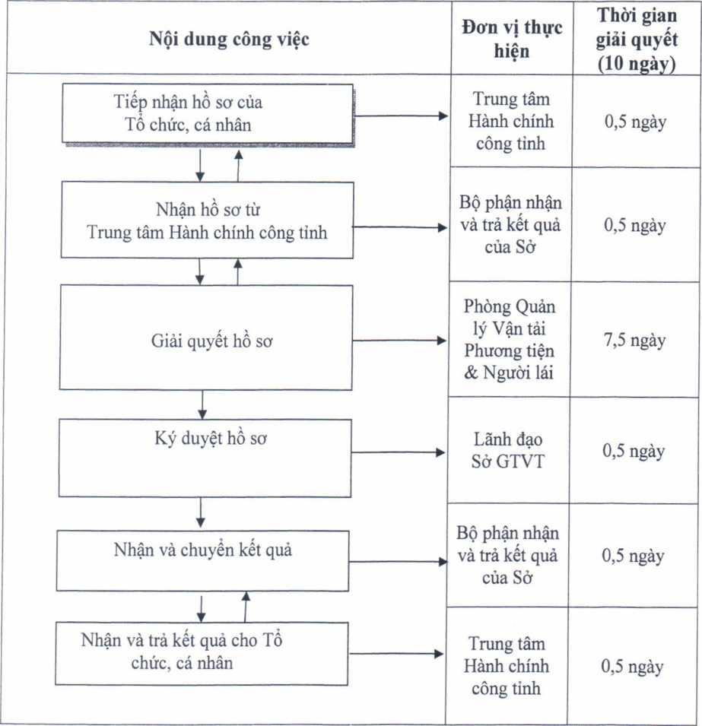

2. Cấp lại Giấy chứng nhận cơ sở đủ Điều kiện kinh doanh dịch vụ đào tạo thuyền viên, người lái phương tiện thủy nội địa.
2.1. Đối với trường hợp cấp lại khi Giấy chứng nhận bị mất, hỏng
- Thời hạn giải quyết: Trong thời hạn 05 ngày làm việc, kể từ ngày nhận được hồ sơ đúng quy định.
- Lưu đồ giải quyết:
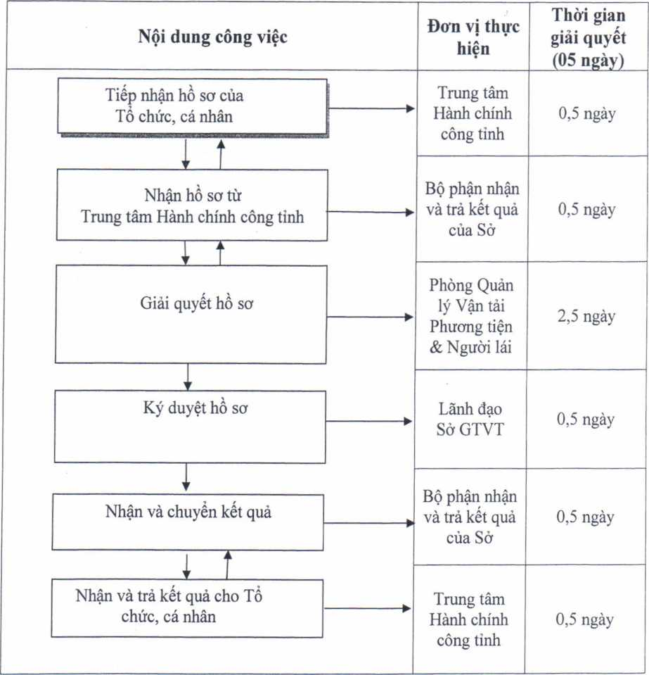

2.2. Đối với trường hợp cấp lại Giấy chứng nhận khi thay đổi địa chỉ
- Thời hạn giải quyết: Trong thời hạn 07 ngày làm việc, kể từ ngày nhận được hồ sơ đúng quy định.
- Lưu đồ giải quyết:
